**Sluneční soustava**

**1. Aktivita – zjednodušený model znázornění skutečnosti, pozorování a porovnávání jevů, třídění informací podle nabitých vědomostí**

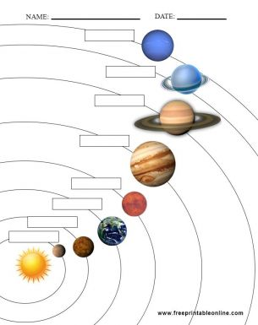Popiš sluneční soustavu. Která planeta je nejblíže slunci, která je nejdál. Která planeta je největší, která nejmenší.

**2. sběr a třídění informací podle nabitých vědomostí**

Nejprve zhlédni krátké video [https://www.youtube.com/watch?v=3tljuS5bjSE&ab_channel=MichalVurm](https://www.youtube.com/watch?v=3tljuS5bjSE&ab_channel=MichalVurm%20)

Ze získaných vědomostí čerpej data, vystřihej jednotlivé obdélníky a snaž se ke každé planetě najít její správný popis.

Nejmenší planeta sluneční soustavy, vysoké teploty. Na polokouli přivrácené ke slunci je teplota až 430 C. Na odvrácené straně až mínus 180 C.

Naše nejbližší hvězda, žhavá koule, složená z plynů helia a vodíku.

Slunce

Uran

Druhá nejmenší planeta Sluneční soustavy. Povrch je pevný, hornatý, se spoustou sopek. Načervenalý povrch.

Největší planeta sluneční soustavy. Plynný obr. Na povrchu viditelná velká rudá skvrna.

Modrá planeta, její atmosféra obsahuje kyslík. Je na ní přítomna voda.

Říkáme jí Jitřenka nebo Večernice. Je dobře viditelná na noční obloze.

Saturn

Jupiter

Mars

Země

Venuše

Merkur

Neptun

Druhá největší planeta sluneční soustavy. Plynná, kolem sebe má prstenec tvořený úlomky hornin a prachem.

Nejvzdálenější planeta sluneční soustavy. Plynná. Modrá barva. Označována také za ledového obra.

Plynná planeta tvořená ledem a kamením. Namodralá barva, velké mrazy.